Royaume du Maroc - Ministere de l'Education Nationale, du Prescolaire et des Sports
Academie Regionale de l'Education et de la Formation Draa-Tafilalet
Direction Provinciale de Ouarzazate

Rapport de Projet de Fin d'Etudes
Deuxieme annee BTS
BTS Developpement des Applications Informatiques

CONCEPTION ET REALISATION D'UNE APPLICATION MOBILE DE GESTION DES COMMANDES D'UN RESTAURANT
Projet | Mon PF App
Realise par | HAJJI Yassmine
Etablissement | Lycee Qualifiant Technique Ibn Al-Haitam
Encadrement | Encadrant pedagogique : a completer
Annee de formation | 2024 - 2026

Remerciements
Je tiens a remercier l'equipe pedagogique du BTS Developpement des Applications Informatiques du Lycee Qualifiant Technique Ibn Al-Haitam pour l'encadrement assure durant ma formation.
Je remercie egalement toutes les personnes qui ont contribue, directement ou indirectement, a la definition du besoin, aux tests et a l'amelioration du projet Mon PF App.

Resume
Ce rapport presente la conception et la realisation de Mon PF App, une application mobile de gestion des commandes et des livraisons d'un restaurant. Le projet repond a une problematique courante: la gestion manuelle provoque des erreurs, des retards et une mauvaise communication entre client, restaurant et livreur.
La solution proposee s'appuie sur une application Flutter et une API Laravel. Elle permet au client de consulter le menu, gerer le panier, passer une commande et suivre son etat. Elle propose aussi un espace administrateur et un espace livreur. Pour la soutenance, le projet dispose d'un mode demonstration fiable et d'un backend local demo-prod avec base SQLite.

Table des matieres
1. Introduction generale
2. Contexte et problematique
3. Cahier des charges
4. Analyse et conception
5. Architecture technique
6. Realisation backend
7. Realisation Flutter
8. Securite et qualite
9. Tests et validation
10. Installation, build et mise en service
11. Difficultes rencontrees
12. Conclusion et perspectives
13. Annexes

1. Introduction generale
Dans le cadre de la formation BTS Developpement des Applications Informatiques, ce projet de fin d'etudes consiste a concevoir et realiser une application mobile de gestion des commandes d'un restaurant.
Le projet Mon PF App permet de relier plusieurs acteurs: le client, l'administrateur, le serveur et le livreur. Il couvre un parcours complet depuis la consultation du menu jusqu'au suivi de livraison.
Le travail realise ne se limite pas a une interface graphique. Il inclut une architecture frontend Flutter, un backend Laravel, une base de donnees locale SQLite, des tests automatiques, une documentation technique et un guide de mise en service.
Element | Description
Sujet | Conception et realisation d'une application mobile de gestion des commandes d'un restaurant
Stagiaire | HAJJI Yassmine
Formation | BTS Developpement des Applications Informatiques
Etablissement | Lycee Qualifiant Technique Ibn Al-Haitam
Projet | Mon PF App

2. Contexte et problematique
Les restaurants font face a une augmentation des commandes, en particulier les commandes a emporter et les livraisons. Lorsque la gestion reste manuelle, plusieurs problemes apparaissent: erreurs de commande, retards, mauvaise communication et insatisfaction des clients.
L'application proposee digitalise ce processus. Elle centralise les commandes, automatise le calcul du total, affiche l'etat de suivi et separe les responsabilites selon les roles.
Probleme | Impact | Reponse du projet
Erreur de commande | Perte de temps et frustration client | Panier numerique et validation explicite
Retard de preparation | Mauvaise experience utilisateur | Statuts de commande suivis
Communication faible | Client/livreur/restaurant mal synchronises | Espaces dedies par acteur
Gestion difficile du menu | Prix et disponibilites non maitrises | Endpoints admin de gestion menu

3. Cahier des charges
Le cahier de charge demande une application mobile permettant d'organiser les commandes, suivre les plats, ameliorer la rapidite du service et reduire les erreurs humaines.
Acteur | Besoins fonctionnels couverts
Client | Creation compte, connexion, consultation menu, ajout panier, passage commande, suivi de commande
Administrateur | Statistiques, commandes, gestion menu cote API, affectation livreur cote API
Serveur | Role prevu cote API; flux operationnel rattache a l'administration
Livreur | Connexion, consultation file livraison, acceptation livraison, suivi statut

- Securite des donnees et authentification par token.
- Interface mobile simple, visuelle et adaptee au domaine restaurant.
- Rapidite de traitement grace aux appels API et au mode demo de secours.
- Maintenance facilitee par une structure de projet separee frontend/backend.

4. Analyse et conception
L'analyse distingue quatre acteurs principaux: Client, Administrateur, Serveur et Livreur. Le systeme est organise autour des entites Utilisateur, Plat, Panier, Commande et Livraison.
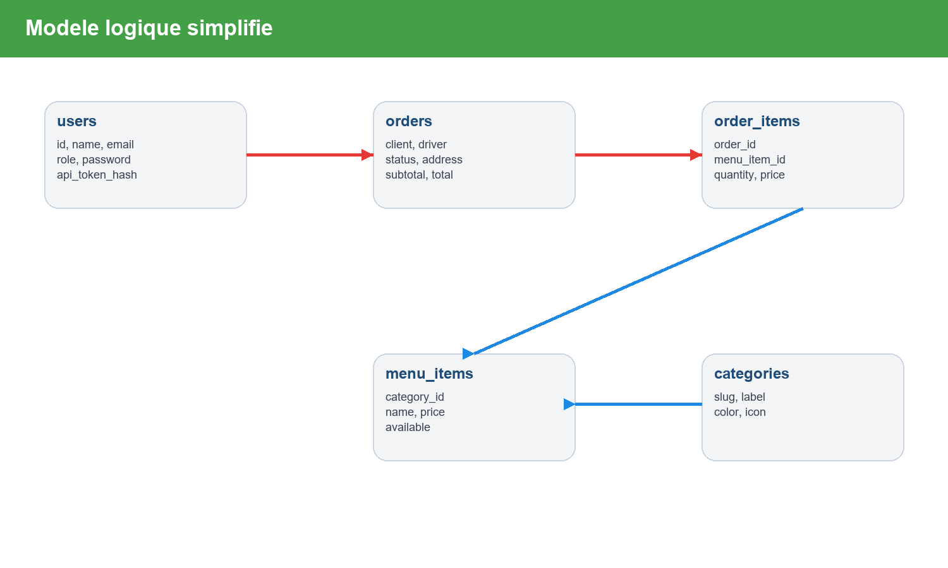
Figure 1 - Modele logique simplifie du backend.
Entite | Role dans le systeme
User | Stocke les informations utilisateur, le role et le token hash.
MenuItem | Represente un plat avec prix, categorie, disponibilite et image.
Order | Represente une commande client avec statut, adresse, total et livreur affecte.
OrderItem | Stocke les lignes de commande afin de conserver prix et quantite.
Category | Organise les plats du menu par familles.

5. Architecture technique
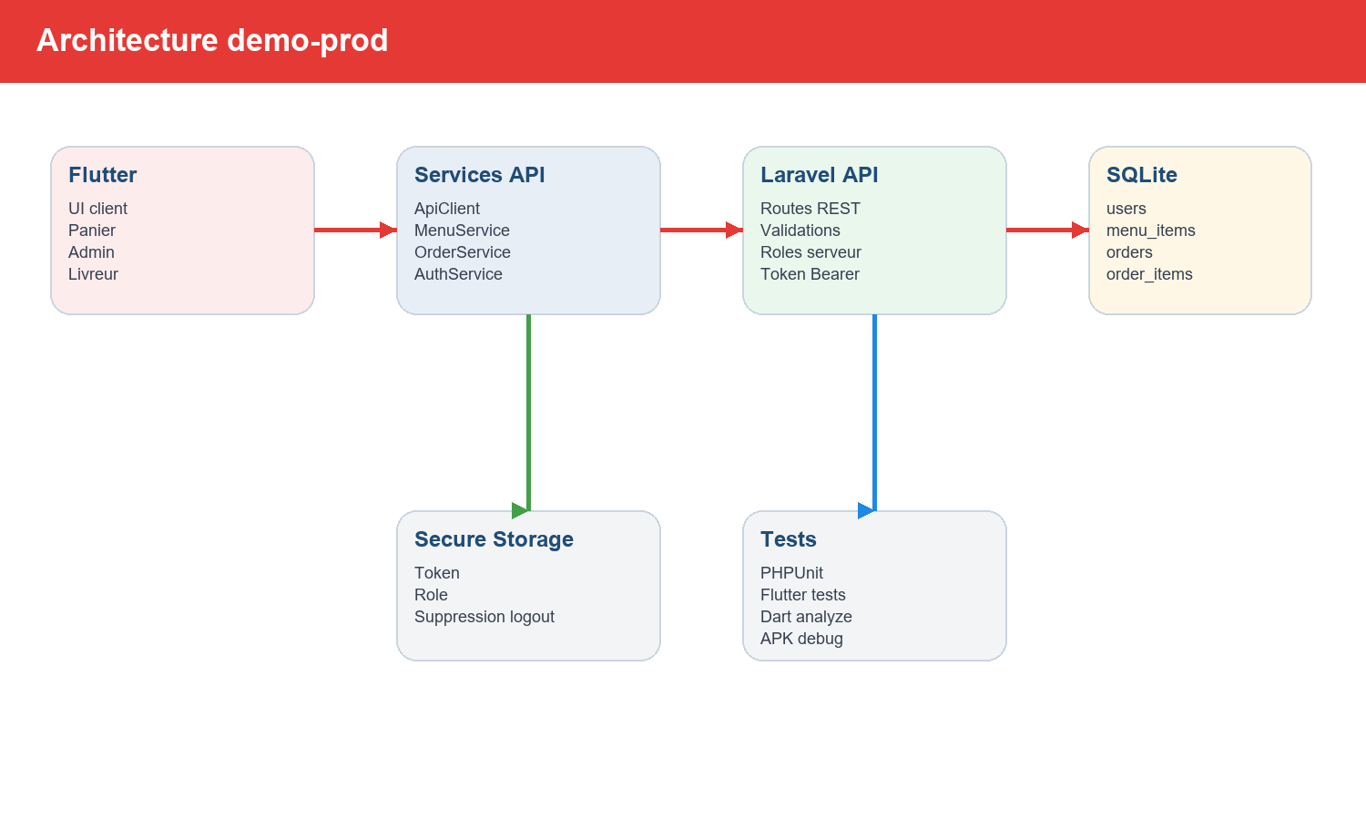
Figure 2 - Architecture demo-prod Flutter + Laravel.
L'architecture separe clairement le frontend mobile et le backend. Flutter gere l'experience utilisateur et l'etat local du panier. Laravel expose une API REST et garantit les validations metier. SQLite sert de base locale de demonstration, facile a lancer sans serveur externe.
Couche | Technologie | Justification
Frontend | Flutter / Dart | Un seul code pour Android, Windows et web de test.
Backend | Laravel 13 | Framework structure, routes REST, validations, tests.
Base demo | SQLite | Demarrage rapide pour soutenance sans installation MySQL.
Securite locale | flutter_secure_storage | Conservation plus sure du token.
Tests | PHPUnit + flutter_test | Verification automatique des flux principaux.

6. Realisation backend
Le backend se trouve dans le dossier mon_pfapi. Il contient les routes API, les controleurs, les modeles Eloquent, les migrations et les seeders.
Fichier | Responsabilite
routes/api.php | Expose health, menu, register, login, orders, admin stats, driver queue.
AuthController.php | Inscription, connexion, deconnexion et emission token.
MenuController.php | Catalogue public et endpoints admin de gestion menu.
OrderController.php | Creation commande, historique, statuts, affectation et file livreur.
TokenAuth.php | Middleware Bearer token + controle roles.
DatabaseSeeder.php | Comptes test, restaurant, categories, menu et commande initiale.

Les roles sensibles ne sont jamais choisis par l'utilisateur public. Lors de l'inscription, le backend force le role client. Les comptes admin, serveur et livreur sont crees cote seed ou administration.

7. Realisation Flutter
Le frontend Flutter se trouve dans mon_pfapp. Il est organise par domaines: auth, client, operations, modeles et widgets partages.
Dossier/Fichier | Role
lib/app/mon_pf_app.dart | Etat global, navigation, panier, chargement menu et commandes.
lib/data/api_client.dart | Client HTTP avec headers, token, timeout et erreurs.
features/client/data | MenuService et OrderService.
features/auth/data/auth_service.dart | Login, register, logout.
shared/widgets/app_ui.dart | Couleurs, cartes, navigation, visuels de plats.

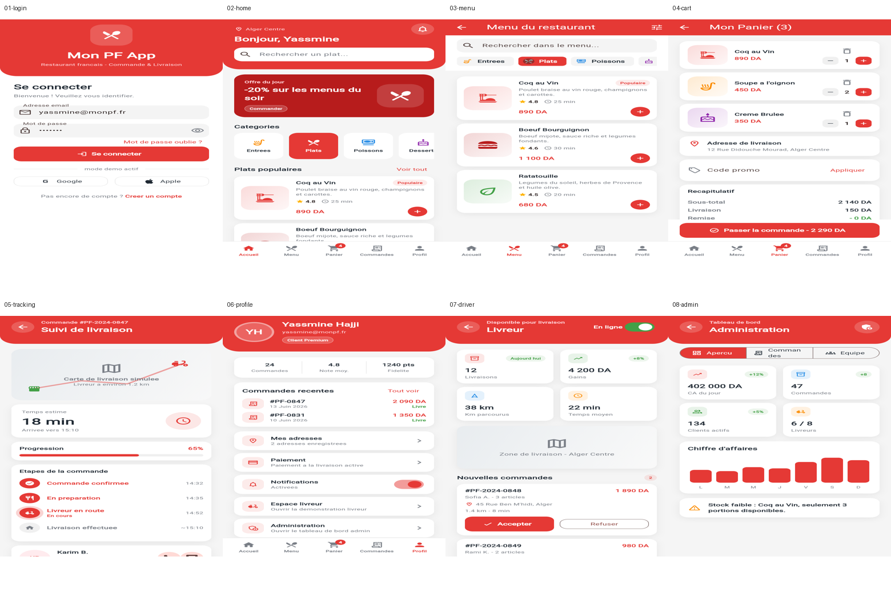
Figure 3 - Apercu des principaux ecrans Flutter.

8. Securite et qualite
Plusieurs decisions rapprochent le projet d'un comportement production: configuration API par environnement, stockage securise du token, suppression du choix de role public, timeouts reseau et checks mounted dans les ecrans asynchrones.
Risque | Solution
Auto-creation admin | Role force cote serveur.
Token expose | flutter_secure_storage cote app et hash du token cote API.
Serveur indisponible | Timeout et messages d'erreur comprehensibles.
HTTP en release | Release Android reste stricte; HTTP autorise seulement debug/profile.
Regression UI | Tests widget sur login, inscription, menu, panier, suivi, espaces admin/livreur.

9. Tests et validation
Test | Commande | Resultat
Analyse Flutter | dart.exe analyze | No issues found
Tests Flutter | flutter.bat test | 5 tests passes
Tests Laravel | php artisan test | 5 tests passes
Flux API live | login + POST /orders | Commande #PF-0851 creee
Android APK debug | flutter build apk --debug | APK genere
Windows | flutter build windows --debug | Bloque par composant ATL manquant

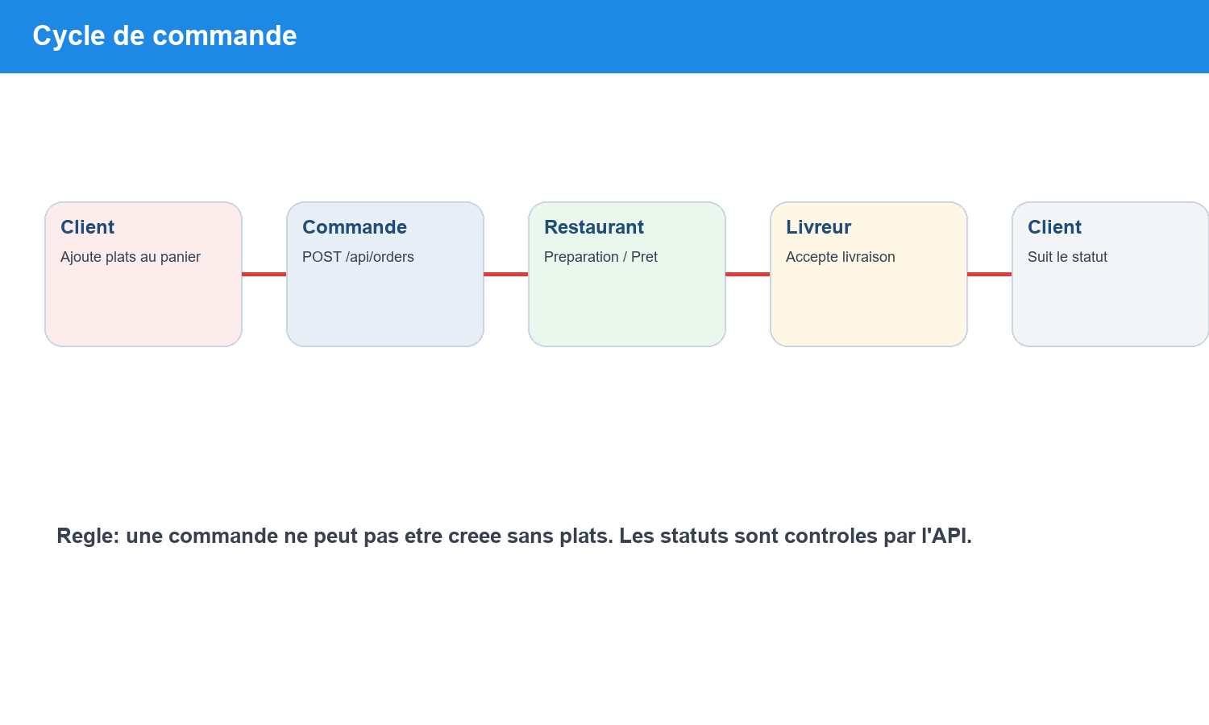
Figure 4 - Cycle de validation d'une commande.

10. Installation, build et mise en service
Le projet peut etre lance en mode demo ou en mode backend reel. Les commandes exactes sont documentees pour eviter les erreurs de chemin.
cd "C:\Users\LOQ\Documents\yassmin pfe\mon_pfapi"
..\tools\runtime\php-8.4.22\php.exe artisan migrate:fresh --seed
..\tools\runtime\php-8.4.22\php.exe artisan serve --host=0.0.0.0 --port=8000

cd "C:\Users\LOQ\Documents\yassmin pfe\mon_pfapp"
C:\Users\LOQ\dev\flutter\bin\flutter.bat run --dart-define=DEMO_MODE=false --dart-define=API_BASE_URL=http://127.0.0.1:8000/api

Pour telephone Android sur le meme Wi-Fi, remplacer 127.0.0.1 par l'adresse IP Wi-Fi du PC. L'APK debug actuel pointe vers http://172.17.182.162:8000/api.

11. Difficultes rencontrees
Probleme | Diagnostic | Solution
Installation PHP globale | Chocolatey bloque par permissions ProgramData | Installation portable PHP/Composer dans tools/runtime.
dart.bat lent/bloque | Wrapper Windows problematique | Utiliser dart.exe direct du SDK Flutter.
Android HTTP local | Release refuse cleartext | Autorisation HTTP seulement debug/profile avec tools:replace.
Windows build | atlstr.h manquant | Installer Visual Studio C++ ATL.
Telephone non detecte | ADB pas dans PATH ou USB debug absent | Utiliser adb.exe par chemin complet et accepter RSA.

12. Conclusion et perspectives
Mon PF App valide une grande partie du cahier de charge: parcours client, menu, panier, commande, suivi, administration, espace livreur, backend API et tests. Le projet est presentable comme produit demo-prod pour une soutenance BTS.
Les perspectives concernent surtout la production reelle: hebergement HTTPS, base MySQL/PostgreSQL, Laravel Sanctum, notifications push, paiement en ligne, synchronisation temps reel et interface admin complete pour le CRUD menu.

Annexes
Compte | Role | Mot de passe
yassmine@monpf.fr | client | password
admin@monpf.fr | admin | password
serveur@monpf.fr | serveur | password
livreur@monpf.fr | livreur | password

Document | Emplacement
Tutoriel technique | docs/tutorial/Mon_PF_App_Tutorial_Yassmine_Hajji.pdf
Runbook demo-prod | docs/demo-prod-runbook.md
API backend | docs/backend-api.md
Checklist validation | docs/specifications/validation-checklist.md
APK debug | mon_pfapp/build/app/outputs/flutter-apk/app-debug.apk

